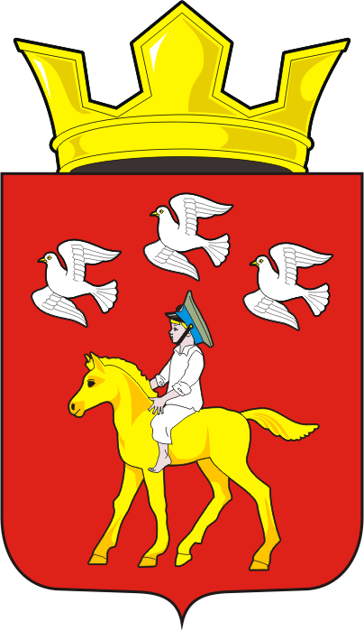
СОВЕТ ДЕПУТАТОВ муниципального образования ЧЕРКАСский сельсовет Саракташского района оренбургской области ЧЕТВЕРТЫЙ созыв
Р Е Ш Е Н И Е
Очередного тридцатого заседания Совета депутатов
муниципального образования Черкасский сельсовет четвертого созыва

24 августа 2023 года с. Черкассы № 133

О подготовке объектов соцкультбыта
к работе в зимних условиях

Заслушав информацию руководителей учреждений о подготовке учреждений к работе в зимний период.
Совет депутатов сельсовета

Р Е Ш И Л:

1. Признать подготовку учреждений к работе в зимних условиях удовлетворительной.
2. Руководителям учреждений принять меры по теплоэнергосбережению.
3. Контроль за выполнением данного решения возложить на постоянную планово-бюджетную комиссию (Алекбашева О.Б.)

Председатель Совета
депутатов сельсовета С.Ю. Сидорчук.

Разослано: депутатам, постоянной комиссии, в дело.

